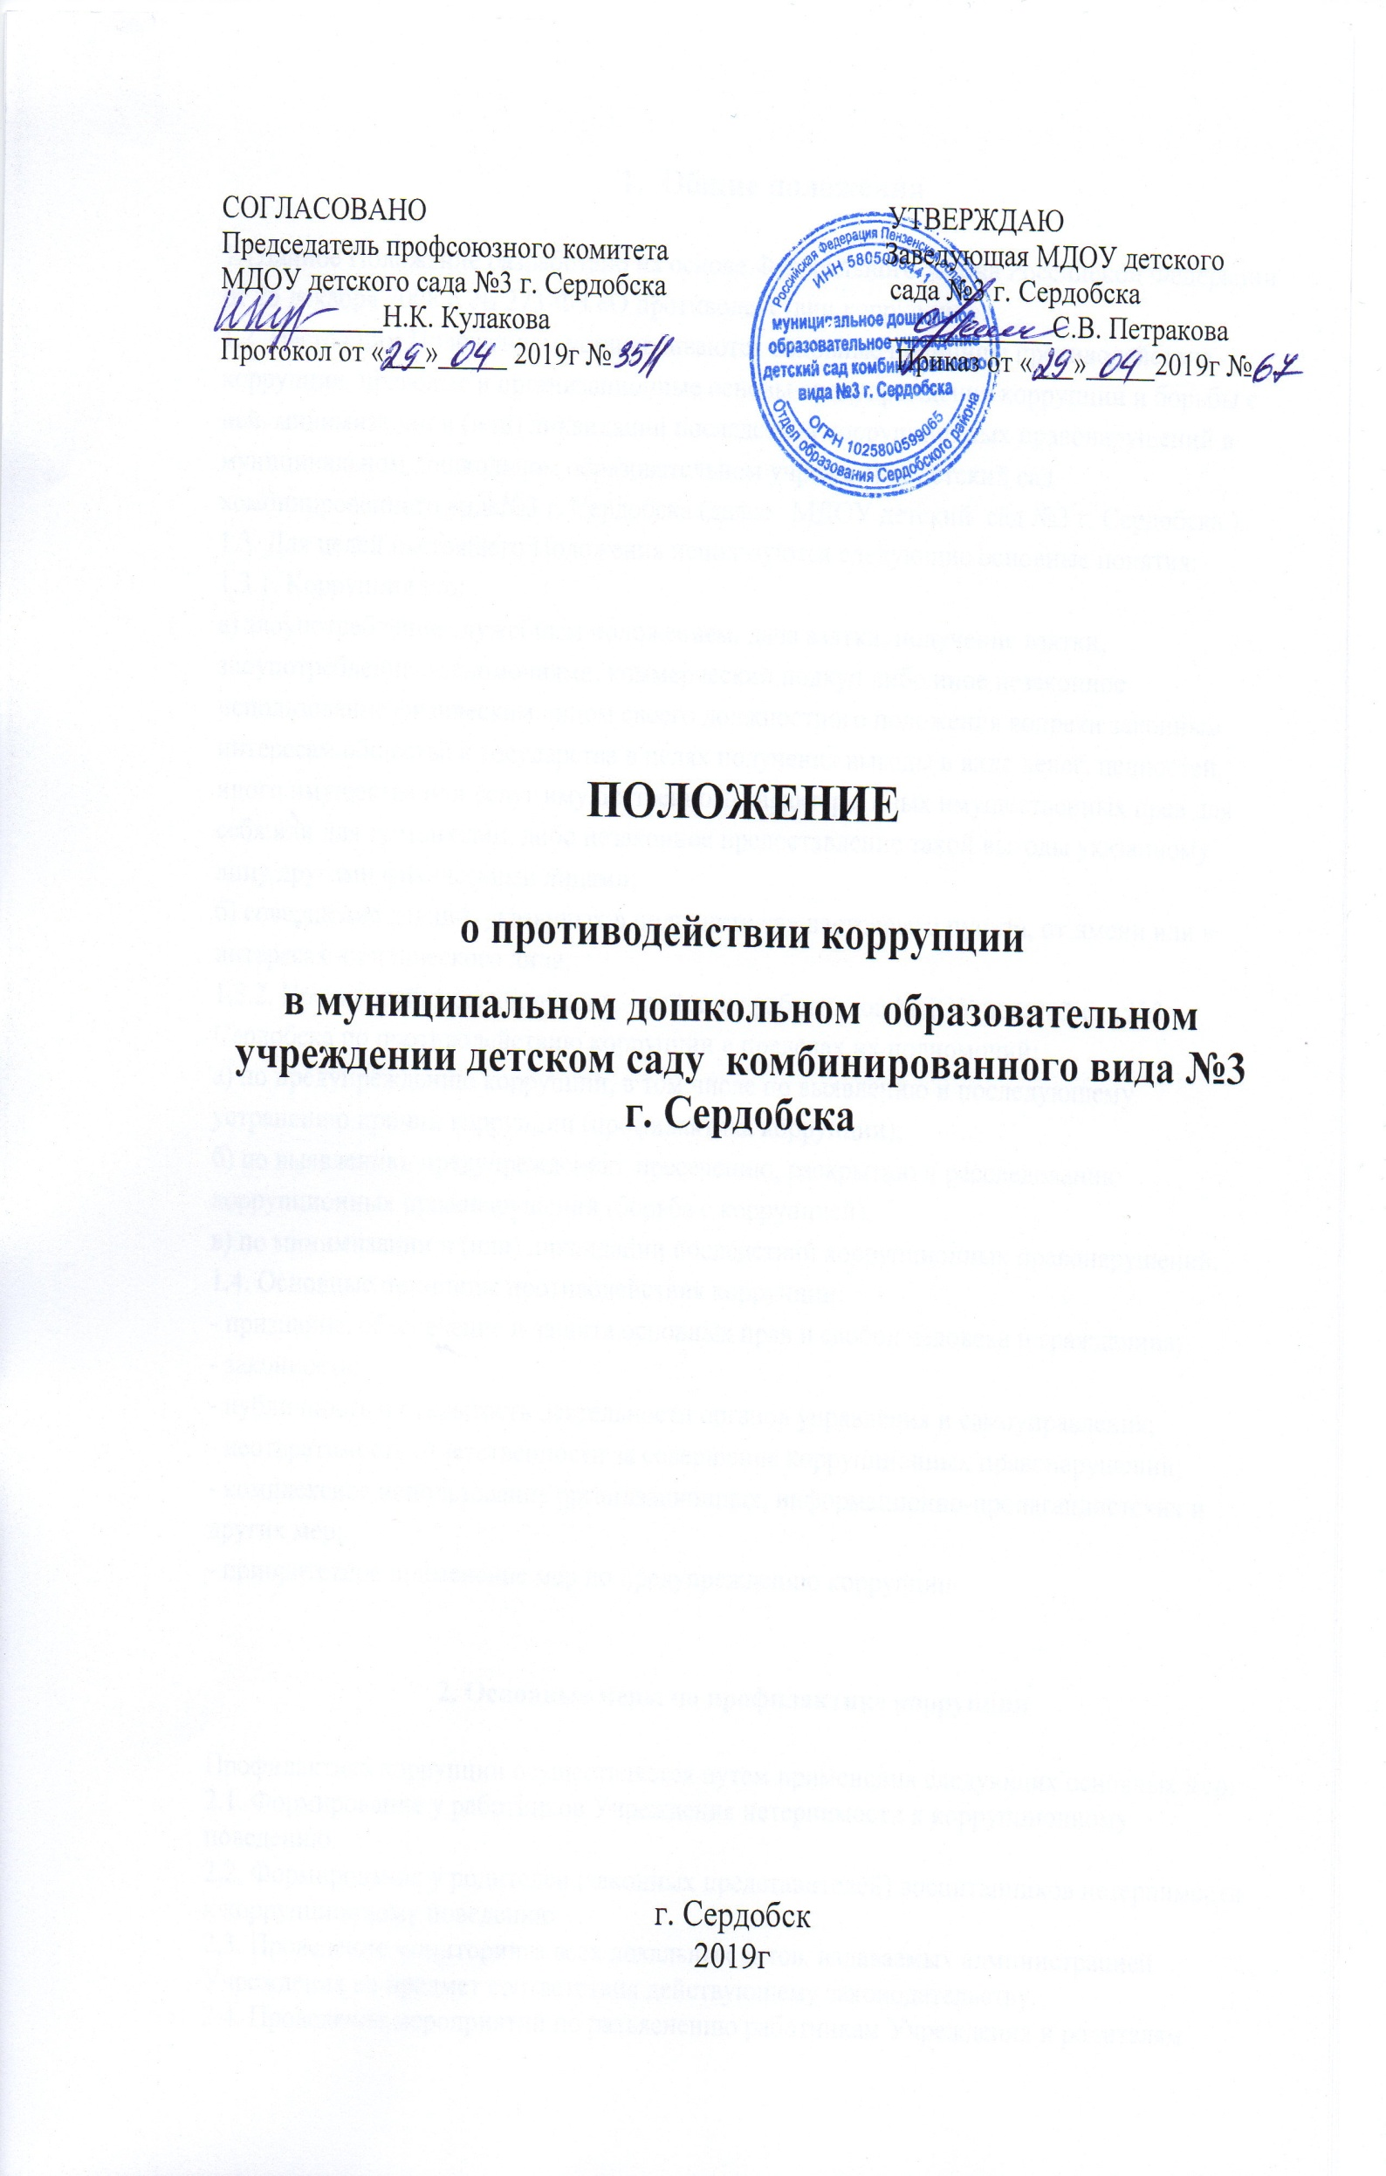
СОГЛАСОВАНО УТВЕРЖДАЮ
1.Общие положения
1.1Данное Положение разработано на основе Федерального закона Российской Федерации от 25 декабря 2008 г. № 273-ФЗ «О противодействии коррупции».
1.2. Настоящим Положением устанавливаются основные принципы противодействия коррупции, правовые и организационные основы предупреждения коррупции и борьбы с ней, минимизации и (или) ликвидации последствий коррупционных правонарушений в муниципальном дошкольном образовательном учреждении детский сад комбинированного вида№3 г. Сердобска (далее МДОУ детский сад №3 г. Сердобска ).
1.3. Для целей настоящего Положения используются следующие основные понятия:
1.3.1. Коррупция это:
а) злоупотребление служебным положением, дача взятки, получение взятки, злоупотребление полномочиями, коммерческий подкуп либо иное незаконное использование физическим лицом своего должностного положения вопреки законным интересам общества и государства в целях получения выгоды в виде денег, ценностей, иного имущества или услуг имущественного характера, иных имущественных прав для себя или для третьих лиц, либо незаконное предоставление такой выгоды указанному лицу другими физическими лицами;
б) совершение деяний, указанных в подпункте «а» настоящего пункта, от имени или в интересах юридического лица;
1.3.2. Противодействие коррупции – действия работников МДОУ детский сад №3 г. Сердобска по противодействию коррупции в пределах их полномочий:
а) по предупреждению коррупции, в том числе по выявлению и последующему устранению причин коррупции (профилактика коррупции);
б) по выявлению, предупреждению, пресечению, раскрытию и расследованию коррупционных правонарушений (борьба с коррупцией);
в) по минимизации и (или) ликвидации последствий коррупционных правонарушений.
1.4. Основные принципы противодействия коррупции:
- признание, обеспечение и защита основных прав и свобод человека и гражданина;
- законность;
- публичность и открытость деятельности органов управления и самоуправления;
- неотвратимость ответственности за совершение коррупционных правонарушений;
- комплексное использование организационных, информационно-пропагандистских и других мер;
- приоритетное применение мер по предупреждению коррупции.
2. Основные меры по профилактике коррупции
Профилактика коррупции осуществляется путем применения следующих основных мер:
2.1. Формирование у работников Учреждения нетерпимости к коррупционному поведению.
2.2. Формирование у родителей (законных представителей) воспитанников нетерпимости к коррупционному поведению.
2.3. Проведение мониторинга всех локальных актов, издаваемых администрацией Учреждения на предмет соответствия действующему законодательству.
2.4. Проведение мероприятий по разъяснению работникам Учреждения и родителям (законным представителям) воспитанников законодательства в сфере противодействия коррупции.
3. Основные направления по повышению эффективности
противодействия коррупции
3.1. Создание механизма взаимодействия органов управления с органами самоуправления, муниципальными и общественными комиссиями по вопросам противодействия коррупции, а также с гражданами и институтами гражданского общества.
3.2. Принятие административных и иных мер, направленных на привлечение работников и родителей (законных представителей) воспитанников к более активному участию в противодействии коррупции, на формирование в коллективе и у родителей (законных представителей) воспитанников негативного отношения к коррупционному поведению.
3.3. Конкретизация полномочий педагогических, административных работников и учебно-вспомогательного персонала МДОУ детского сада №3 г. Сердобска , отраженных в должностных инструкциях.
3.4. Ознакомление под роспись работников МДОУ детского сада №3 г. Сердобскам с «Положением о противодействии коррупции», «Кодексом этики и служебного поведения работников» и «Планом мероприятий по противодействию коррупции в Учреждении».
3.5. Создание условий для уведомления родителей (законных представителей) воспитанников, администрации МДОУ детского сада №3 г. Сердобска, работников обо всех случаях коррупционных действий в МДОУ детском саду №3 г. Сердобска.
4. Организационные основы противодействия коррупции
4.1. Общее руководство мероприятиями, направленными на противодействие коррупции, осуществляют:
- работники администрации;
- должностное лицо, ответственное за профилактику коррупционных правонарушений в МДОУ детском саду №3 г. Сердобска.
4.2. Должностное лицо, ответственное за профилактику коррупционных правонарушений в Учреждении назначается приказом заведующего ежегодно.
4.3. Должностное лицо, ответственное за профилактику коррупционных правонарушений в МДОУ детском саду №3 г. Сердобска:
- разрабатывает и формирует план работы на текущий учебный год;
- по вопросам, относящимся к своей компетенции, в установленном порядке запрашивает информацию;
- взаимодействует с правоохранительными органами по реализации мер, направленных на предупреждение (профилактику) коррупции и на выявление субъектов коррупционных правонарушений;
- контролирует деятельность администрации ДОУ в области противодействия коррупции;
- информирует о результатах работы заведующего МДОУ детского сада №3 г. Сердобска;
- осуществляет противодействие коррупции в МДОУ детском саду №3 г. Сердобска в пределах своих полномочий;
- реализует меры, направленные на профилактику коррупции;
вырабатывает механизмы защиты от проникновения коррупции в МДОУ детском саду №3 г. Сердобска;
- осуществляет антикоррупционную пропаганду и воспитание всех участников образовательного процесса в МДОУ детском саду №3 г. Сердобска;
- осуществляет анализ обращений родителей (законных представителей) воспитанников, работников МДОУ детского сада №3 г. Сердобска;
о фактах коррупционных проявлений должностными лицами;
- проводит проверки локальных актов МДОУ детского сада №3 г. Сердобска на соответствие действующему законодательству;
- проверяет выполнение работниками своих должностных обязанностей;
- разрабатывает на основании проведенных проверок рекомендации, направленные на улучшение антикоррупционной деятельности в МДОУ детском саду №3 г. Сердобска;
- организует работу по устранению негативных последствий коррупционных проявлений;
- выявляет причины коррупции, разрабатывает и направляет заведующему МДОУ детского сада №3 г. Сердобска рекомендации по устранению причин коррупции;
- взаимодействует с органами самоуправления, муниципальными и общественными комиссиями по вопросам противодействия коррупции, а также с гражданами и институтами гражданского общества;
- осуществляет противодействие коррупции в пределах своих полномочий:
принимает заявления работников, родителей (законных представителей) воспитанников о фактах коррупционных проявлений должностными лицами.
5. Ответственность физических и юридических лиц
за коррупционные правонарушения
5.1. Все работники, родители (законные представители) воспитанников за совершение коррупционных правонарушений несут уголовную, административную, гражданско-правовую и дисциплинарную ответственность в соответствии с законодательством Российской Федерации.
5.2. Заведующий МДОУ детского сада №3 г. Сердобска, совершивший коррупционное правонарушение, по решению суда может быть лишен в соответствии с законодательством Российской Федерации права занимать определенные должности государственной и муниципальной службы.
5.3. В случае, если от имени или в интересах заведующего осуществляются организация, подготовка и совершение коррупционных правонарушений, к юридическому лицу могут быть применены меры ответственности в соответствии с законодательством Российской Федерации.
5.4. Применение за коррупционное правонарушение мер ответственности к юридическому лицу не освобождает от ответственности за данное коррупционное правонарушение виновное физическое лицо, равно как и привлечение к уголовной или иной ответственности за коррупционное правонарушение физического лица не освобождает от ответственности за данное коррупционное правонарушение юридическое лицо.

ЛИСТ ОЗНАКОМЛЕНИЯ

работников муниципального дошкольного образовательного учреждения
детского сада комбинированного вида №3 г. Сердобска
с Положением о противодействии коррупции
в муниципальном дошкольном образовательном учреждении детском саду комбинированного вида №3 г. Сердобска

№ п/п | Ф. И. О. работника | Должность | Роспись | Дата
1. | Петракова С.В. | Заведующая ДОУ
2. | Галанина С.В. | Заместитель заведующей по ВМР
3. | БайковаЕ.Г. | Воспитатель
4. | Берсанова Е.А. | Воспитатель
5. | Исайкина Т.А. | Воспитатель
6. | Младшева Л.В. | Воспитатель
7. | Феоктистова Ю.А. | Воспитатель
8. | Сурина Е.А. | Воспитатель
9. | Костина Н.А. | Воспитатель
10. | Кулакова Н.К. | Воспитатель
11. | Ванина Т.А. | Воспитатель
12. | Любавская Г.В. | Учитель-логопед
13. | Федюнина В.Н. | Музыкальный руководитель
14.
15.
16.
17.
18.
29.
20.

